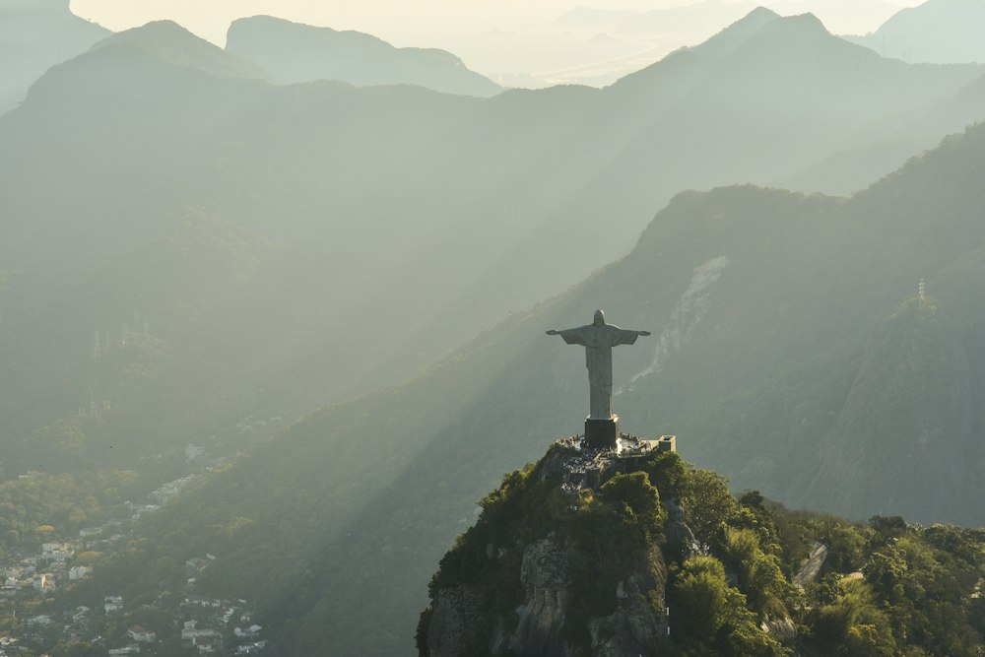
EXÓTICO BRASIL
8 Días / 6 Noches
SAO PAULO / RÍO DE JANEIRO / BÚZIOS

ITINERARIO
Ref. LCVPE-EUR1
UNICA SALIDA: 19 julio, 2024

Día 19 Viernes, MÉXICO
Salida en vuelo internacional con destino a Sao Paulo. Noche a bordo.

Día 20 Sábado, SAO PAULO
Llegada al aeropuerto internacional de Sao Paulo. Recepción por nuestro personal y traslado al hotel seleccionado. Desayuno buffet en el hotel. Hoy conoceremos Sao Paulo en un tour regular de medio día visitando los atractivos más importantes de la ciudad y conociendo sobre algunos de los secretos de São Paulo. Pasearemos por los lugares más tradicionales de la ciudad, empezando por la estación de tren “Estação da Luz”, inaugurada en 1867 y conocida por su belleza arquitectónica. Luego seguiremos al “Terraço Italia”, uno de los edificios más bellos del centro antiguo; al Teatro Municipal, el Edificio Banespa, el patio del colegio y la Catedral da Sé. El tour sigue por el barrio de Liberdade, donde se encuentra la mayor concentración de inmigrantes japoneses y sus típicas decoraciones, el centro financiero de São Paulo, en la Av. Paulista, en donde están ubicados edificios modernos como el MASP (Museo de Arte de São Paulo) y terminando en el Parque do Ibirapuera, inaugurado en 1954 y considerado uno de los parques más importantes de la ciudad. Regreso al hotel. Resto del día libre. Alojamiento.

Día 21 Domingo, SAO PAULO / RIO DE JANEIRO
Desayuno buffet en el hotel. Mañana libre. A la hora acordada, traslado al aeropuerto de Congonhas. Llegada al aeropuerto Santos Dumont. Recepción por nuestro personal y traslado regular al hotel seleccionado. Alojamiento.
Día 22 Lunes, RIO DE JANEIRO
Desayuno buffet en el hotel. Hoy realizaremos un city tour día completo. Saldremos para visitar los monumentos más famosos de la ciudad y contemplar la belleza natural de Río de Janeiro desde lo alto de Corcovado. Luego de un recorrido panorámico llegamos al punto para subir a Corcovado en Van. Al llegar a la cima, se puede disfrutar de una vista panorámica e increíble de la "Ciudad Maravillosa". Este tour también incluye un recorrido panorámico de la ciudad a través del Sambódromo (vista panorámica), la Catedral, el Maracanã (vista panorámica) y la Escalera del Selarón. Almuerzo buffet incluido (bebidas y postres no incluidos) y continuamos nuestro recorrido para disfrutar de increíbles vistas de la Ciudad Maravillosa desde la cima del Pan de Azúcar.

El primer teleférico lleva a los pasajeros a la cima del cerro Urca, que se eleva a 215 metros sobre el nivel del mar y ofrece vistas espectaculares de la bahía y sus islas vecinas. Desde Morro da Urca, continuamos en un segundo teleférico hasta la cima del Pan de Azúcar, que se eleva 395 metros sobre el nivel del mar y ofrece una vista de 360 grados de toda la ciudad. Este tour también incluye una visita panorámica a la playa Zona Sur de Río de Janeiro. Regreso al hotel. Alojamiento.

Día 23 Martes, RIO DE JANEIRO
Desayuno buffet en el hotel. Día libre para actividades personales o tours opcionales. Alojamiento.

Día 24 Miércoles, RÍO DE JANEIRO / BUZIOS
Desayuno buffet en el hotel. Traslado regular a Búzios. Resto del día libre. Alojamiento.

Día 25 Jueves, BÚZIOS
Desayuno buffet en el hotel. Por la mañana, saldremos para realizar un paseo de trolley que te llevará por una aventura de descubrimiento de la península de Búzios. Haremos un hermoso paseo por 12 playas y 2 miradores en un vehículo abierto, que proporciona una vista increíble sintiendo el olor del mar, el aire puro, la brisa y todo lo que se necesita para tener una sensación de real contemplación de los lugares más bonitos y no siempre visitados. Regreso al hotel. Resto del día libre para disfrutar de la playa. Alojamiento.

Día 26 Viernes, BÚZIOS
Desayuno buffet en el hotel. Mañana libre. Traslado al aeropuerto de Río de Janeiro (Santos Dumont) para tomar su vuelo de salida.

Fin de nuestros servicios.

Precio:
Precios por persona en USD | 3 * | 4*
Habitación doble | $2,270.00 | $2,310.00
Habitación sencilla | $3,190.00 | $3,390.00
Menor de 10 años compartiendo habitación | $2,010.00 | $2,040.00

+ IMPUESTOS AEREOS $499 USD POR PERSONA

OPCIONALES PRECIO POR PERSONA | USD
WALKING CITY TOUR HISTÓRICO | $ 80.00
TOUR FAVELA DA ROCINHA | $ 50.00
TOUR NUEVOS ATRACTIVOS DE RIO | $ 60.00
TOUR PARAISO TROPICAL Y SENDERO A LA PIEDRA DEL TELÉGRAFO | $ 85.00
TOUR PETRÓPOLIS IMPERIAL | $ 55.00
TOUR DE BARCO EN BUZIOS | $ 40.00

El precio incluye:
- Vuelos internacionales y domésticos saliendo de la CDMX con LATAM Airlines
- Traslados aeropuerto / hotel / aeropuerto en todas las ciudades
- 1 noche de alojamiento con desayuno en Sao Paulo
- City Tour de medio día en Sao Paulo con guía
- 3 noches de alojamiento con desayuno en Rio de Janeiro
- Tour día completo Corcovado en Van y Pan de Azúcar con almuerzo en español
- Traslado de hotel en Río de Janeiro a hotel en Búzios (servicio portugués)
- 2 noches de alojamiento con desayuno en Búzios
- Paseo de Trolley regular en Búzios
- Servicios proporcionados en regular
- Impuestos hoteleros
- Tarjeta de asistencia (aplica hasta los 69 años-solo para residentes en México)
- Maleta documentada 20 kg

No incluye:
- Propinas a choferes y guías
- Tours opcionales
- Gastos personales

Vuelos previstos:

Vuelo | Fecha | Ciudad Inicio | Ciudad Llegada | Salida | Llegada
LA8113 | 19 JUL | Ciudad de México (MEX) | Sao Paulo-Guarulhos (GRU) | 16:40 | 05:00 | 20 JUL
LA3928 | 21 JUL | Sao Paulo-Congonhas (CGH) | Rio-Santos Dumont (SDU) | 16:25 | 17:30 | 21 JUL
LA4714 | 26 JUL | Rio-Santos Dumont (SDU) | Sao Paulo-Guarulhos (GRU) | 20:05 | 21:15 | 26 JUL
LA8112 | 26 JUL | Sao Paulo-Guarulhos (GRU) | Ciudad de México (MEX) | 23:50 | 06:10 | 26 JUL

Hoteles previstos o similares:

CATEGORÍA | HOTEL SÃO PAULO | RIO DE JANEIRO | BÚZIOS
3* | PERGAMON | WINDSOR COPA | POUSADA CORSÁRIO
4* | BLUE TREE PAULISTA | WINDSOR EXCELSIOR | POUSADA DESIGN
**La lista de hoteles es meramente informativa, puede ser modificadas, siendo los pasajeros hospedados en diferentes establecimientos de la misma categoría o similar. **

LEGALES:
- Precios por persona en dólares americanos pagaderos al tipo de cambio del día de la operación, sujetos a cambio, disponibilidad y confirmación de las tarifas en convenio cotizadas. Aplican restricciones. No aplica en otras fechas a las indicadas
- Itinerario valido para salidas programadas y hasta agotar existencias.
- Es obligación del pasajero tener toda su documentación de viaje en regla, pasaporte, visas, prueba PCR, vacunas y demás requisitos que pudieran exigir las autoridades migratorias y sanitarias de cada país.
- No es posible realizar asignación de asientos de manera personalizada. El número asignado a cada pasajero se podrá verificar al momento de efectuar el check-in
- Para pasajeros con pasaporte mexicano es requisito tener pasaporte con una vigencia mínima de 6 meses posteriores a la fecha de regreso.
- Los costos presentados en este itinerario aplican únicamente para pago en depósito o transferencia.
- Nuestros programas no son concebidos para gente con movilidad limitada, trataremos de acomodar a los pasajeros sin poder garantizar que van a tener habitaciones o transporte adaptados.
- Se recomienda adquirir un SEGURO DE ASISTENCIA EN VIAJE de cobertura amplia.
- Itinerario meramente referencial, puede sufrir cambios o variaciones dependiendo de la disponibilidad de servicios y tarifas en convenio solicitadas al momento de la reserva, de acuerdo con cuestiones climatológicas, epidemiológicas, religiosas o conflictos internos dentro del destino que se encuentren ajenos a la empresa.
- Anticipo de 1000 USD por persona es NO REEMBOLSABLE. El depósito deberá de venir referenciado y se deberá depositar dentro de las próximas 24 hrs después de realizar la confirmación de los servicios, depósitos no reembolsables.
- Los tickets de avión en bloqueos no serán reembolsables.
- Los cambios de nombre no están permitidos una vez emitidos los boletos

GASTOS DE CANCELACIÓN:
La cancelación tendrá que ser solicitada por escrito vía correo electrónico. Una vez recibida se dará contestación en un lapso no mayor a 48 horas. Cualquier boleto aéreo una vez emitido es NO REEMBOLSABLE.
Las condiciones de cancelación pueden ser modificadas una vez confirmada la reserva.
- En caso de cancelación de los servicios con al menos 65 días antes de la salida el depósito por persona será NO reembolsable, sin posibilidad de ocuparse para futuros servicios. El monto restante se podrá reembolsar o utilizar en servicios a futuro.
- Las reservas que sean canceladas dentro del periodo de 64 días previos a la salida comprenden de una penalidad del 100% del monto total del paquete.
- Los tickets de avión en bloqueos no serán reembolsables.
- Los cambios de nombre no están permitidos una vez emitidos los boletos
REEMBOLSOS
- Los reembolsos se realizarán de acuerdo con lo establecido en las políticas de cancelación confirmadas una vez hecha la reservación.
- Una vez iniciado el viaje, los servicios incluidos en el paquete no utilizados no serán reembolsables.
- En casos extraordinarios podremos aplicar reembolsos 60 días posteriores a la cancelación siempre y cuando no dependamos de terceros para realizarlo.

